试验7 Hibernate简单查询编程
试验目的：
- 理解Hibernate的HQL的概念和语法
- 掌握使用HQL和Query接口完成持久对象的查询
- 掌握HQL各子句的使用和编程
- 掌握分页查询和汇总查询
- 掌握HQL动态参数的使用
试验任务：
- 创建Web项目：/web07
- 引入Hibernate JAR类库
- 配置Hibernate连接到SQL Server 2000的Northwind数据库。
- 编写持久类：com.city.erp.value.ProductValue，定义与Products表字段产品编号，名称，单价和库存数量对应的属性。
- 编写ProductValue.hbm.xml映射文件，配置映射代码
- 编写产品业务实现类: com.city.erp.business.impl.ProductBusinessImpl
有方法：public List getListByPriceWithPage(double low,double high,int rows,int pageIndex) throws Exception
使用Hibernate完成产品的检索。取得低价和高价之间的产品列表,分页方式
- 编写产品检索JSP页面: /product/search.jsp, 页面显示如下图所示：
(1)显示产品检索表单。
(2)使用显示JSTL显示检索的产品列表
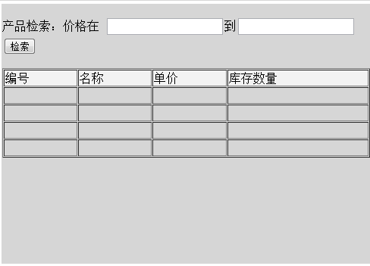
注：页面上增加上页 和 下页 超链接
- 编写产品检索Action：com.city.erp.action.ProductSearchAction, 映射地址是：/product/search.action
以分页方式取得产品检索页面提交的产品低价和高价，调用产品的检索业务方法，取得满足条件的产品列表，并将产品列表list对象保存到request对象中，转发到产品检索页面。点击上下页进行分页操作。
9．测试项目。

